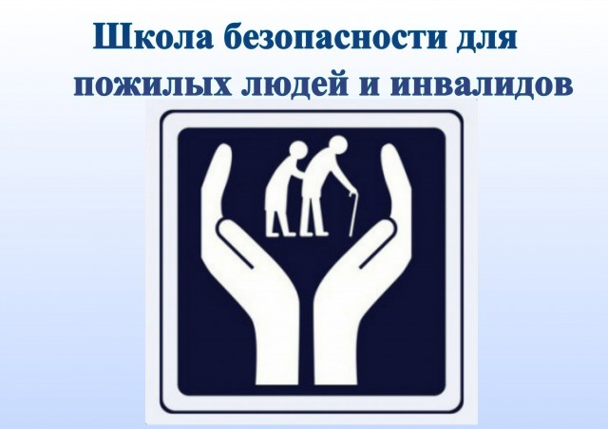

|  |
| --- |
| В настоящее время случаи пожаров, мошенничества, террористических актов и других чрезвычайных ситуаций обуславливают необходимость поиска новых форм оказания государственной социальной  помощи, направленной на повышение безопасности жизни  граждан пожилого возраста и инвалидов.       В связи с необходимостью повышения  мер безопасности, направленных на сохранение здоровья и качество жизни людей на базе центра социального обслуживания населения Комаричского района  создана «Школа безопасности для граждан пожилого возраста и инвалидов»  **Цели  Школы безопасности:**  - повышение безопасности лиц, нуждающихся в социальных услугах;  - поддержание качества жизни;  - предоставление информации о том, как вести себя в кризисных и чрезвычайных ситуациях;  - гарантия обеспечения людей достоверной информацией в вопросах, касающихся кризисных и чрезвычайных ситуаций.  **Целевая группа Школы:**  - граждане  пожилого возраста (женщины старше 55 лет, мужчины старше 60 лет), инвалиды старше 18 лет, нуждающиеся в социальных услугах, сохранившие способность к самообслуживанию и активному передвижению.  **Основные направления работы Школы:**  **Пожарная безопасность**  Рост числа пожаров и их жертв неуклонно растёт, они наносят большие материальные потери.  В связи с этим важно обеспечивать пожарную безопасность, информировать граждан о мерах пожарной защиты и профилактики.  **Мошенничество**  Чаще всего жертвами мошенников становятся пенсионеры и инвалиды.  Основная их цель – заставить человека поверить им и выманить у него деньги путём оказания недейственных услуг или продажей товаров по завышенной цене.  Чаще всего мошенничеством занимаются люди со знанием психологических уловок.  Целью специалистов школы является обучение граждан распознаванию мошенничества, умению защититься и не поддаться на ложные уговоры.  **Информационная безопасность в интернете**  Информация играет важную роль в жизни граждан. Но далеко не вся она является правдивой.  Занятия по информационной безопасности  Цель курсов школы безопасности – сориентировать инвалидов и пожилых людей с помощью советов, практических занятий и обучению азам компьютерной техники.  **Терроризм**  Самым распространённым в наше время является психологический терроризм.  Специалисты школ обучают слушателей правилам поведения в случаях терроризма и противостоянию этому социальному явлению.  **Электробезопасность**  Последствия неправильного обращения с электроприборами могут быть плачевными. Особенно это касается пожилых людей и инвалидов.  Задача преподавателей школы – научить граждан правилам эксплуатации электрических приборов и способам защиты от электрического тока.  **Лекарственная безопасность**  На сегодняшний день фармацевтический рынок предлагает огромный выбор медикаментов, на рекламу которых уходят огромные суммы.  учение безопасному обращению с лекарствами  Задачей школы безопасности является обучение правильному выбору лекарственных средств, ознакомление с возможными побочными действиями и влиянием на организм.  **Юридическая безопасность**  Чтобы не допустить неправомерных действий в адрес пенсионеров и инвалидов, специалисты школ информируют их о правах, обязанностях, ответственности и последствиях несоблюдения закона. |

**Психологическая безопасность**

|  |
| --- |
| Задача специалистов школы безопасности – научить пожилых людей и инвалидов состоянию психологической защищённости и отторжению неблагоприятных воздействий как внешних, так и внутренних.  Пожилые люди очень трудно приспосабливаются к быстротекущей жизни и промышленному прогрессу, поэтому они особо нуждаются в психологической защите и поддержке. |

**Пищевая безопасность**

|  |
| --- |
| Качество продуктов – основной фактор, помогающий сохранить здоровье человека.  Постоянное загрязнение окружающей среды и появления огромного количества пищевых добавок привело к тому, что было создано пищевое международное законодательство, ужесточающее требования к продуктам питания.  Уроки по оказанию первой помощи пострадавшему  Слушатели школы безопасности обучаются правильному выбору пищевых продуктов, правильной гигиене питания.  А также задача специалистов – ознакомить со значением витаминов и минералов в питании, с рациональным и сбалансированным питанием, особенностью питания в пожилом возрасте.  **Методы и формы работы для раскрытия тем:**  - выдача памяток (брошюр, буклетов) по направлениям,  консультации, лекции, беседы, разъяснения (информирование), инструктаж по личной безопасности, размещение информации на стендах, показ видеороликов, презентаций и пр.  Школа безопасности тесно взаимодействует с  управлением Пенсионного Фонда, отделом социальной защиты населения Комаричского района, ГБУЗ Комаричская ЦРБ, РОВД, Союз пенсионеров России, общественными  и   другими организациями. |